Çevre Yönetiminin bir bütün olarak değerlendirilmesi gerekliliği sebebi ile Çevre Kanunu ve bağlı yönetmelikler kapsamında yürütülen iş ve işlemlerin Çevre Yönetim Hizmetleri Hakkında Yönetmelik doğrultusunda Çevre, Şehircilik ve İklim Değişikliği Bakanlığı tarafından yetkilendirilen Çevre Mühendisleri ve Çevre Danışmanlık Firmalarınca yürütülmesi gerekmektedir.
Yeni Mevzuat ve ayrıcalıklı sektör oluşturulması yerine mevcut mevzuatların güncellenerek yeterlik şartların net bir şekilde güçlendirilmesi ve genişletilmesi ve denetim eksikliğinin giderilerek ülke genelinde uygulama bütünlüğü sağlanarak Çevre Yönetimi alt başlıklarından olan Atık Yönetimi konuları Çevre Mühendisleri ve Çevre Danışmanlık Firmaları tarafından yürütülmesine devam edilmelidir.
Bu sebeple yayımlanan taslak yönetmeliğin yukarıda ve aşağıdaki ekli raporda belirtilen hususlar doğrultusunda çıkarılmasına Ankara Şubesi olarak KARŞI olduğumuzu bildirir bilgilerinize arz ederiz.

ATIK YÖNETİM SORUMLUSU FİRMALAR HAKKINDA TASLAK YÖNETMELİĞİ
DEĞERLENDİRME RAPORU

- Madde 7 ve 9
MADDE 7 – (1) Yönetmeliğin Ek-1 listesinde belirtilen atık üreticileri atık yönetim sorumlusu firmalardan hizmet almakla yükümlüdür.
MADDE 9– ……………….. Ek-1’de belirtilen atık üreticilerinin atıklarının yönetimini atık yönetim sorumlusu firmalar aracılığıyla yerine getirmeleri zorunludur.
Taslak yönetmekte 7. Ve 9. Maddeler ile Ek-1 listesinde yer alan tesislerdeki atık yönetiminin atık yönetim sorumlusu firmalar tarafından yapılması bir zorunluluk haline getirilmiştir. Bu zorunlulukla yönetmelik Ek-1 listesinde yer alan tesisler bünyesinde istihdam edilen çevre mühendisleri ve çevre yönetim hizmetlerini yöneten kişilerin işten çıkarılmalarına sebebiyet vereceği kaçınılmazdır. Bu durum ülkemiz istihdam oluşturma planlarını sekteye uğratacağı gibi nitelikli işsizlik oranını yükseltecektir.
Ayrıca Çevre Yönetim Hizmetleri Yönetmeliği kapsamında danışmanlık yapan ve yıllarca atık yönetimini sağlayan Çevre Danışmanlık firmalarının bu zamana kadar kazanmış oldukları tecrübeler ve verilen hizmetler yok sayıldığı gibi çevre danışman firmalarının iş kayıpları ile küçülmelerine sebep olarak işsizlik sorunu ortaya çıkacaktır.
- Madde 12
MADDE 12- (1) Atık yönetim sorumlusu firma olarak faaliyet göstermek isteyenlerin yetki başvurusunda bulunabilmeleri için Çevre Yönetimi Hizmetleri Hakkında Yönetmelik doğrultusunda alınmış çevre danışmanlık firması yeterlik belgesi bulunması zorunludur.
Belirtilen madde ile atık yönetim sorumlusu yeterliliği alan firmalar çevre danışmanlık hizmeti de verebilecekken mevcut çevre danışman firmaları bu yeterliliği alamazsa atık yönetim hizmeti veremeyeceklerdir. Ancak yıllardır belirtilen iş tanımlarını Çevre Kanunu ve Çevre Yönetim Hizmetleri Yönetmeliği gereğince yerine getiren çevre danışman firmaları, bu yönetmelik ile gerekli şartları maddi olarak sağlayamazsa şimdiye kadar elde ettikleri kazanılmış haklarını kaybetmiş olacaktır.

Ayrıca, atık yönetim sorumlusu firmanın belge sınıfına göre aşağıdaki şartları sağlamaları gereklidir:
a) A sınıfı atık yönetim sorumlusu firmalar;
1) Atık yönetimi ile ilgili mühendislik, müşavirlik, araştırma geliştirme, etüt, fizibilite, proje, rapor, eğitim ve benzeri konularda en az 5 (beş) yıl tecrübeye sahip olma,
b) B sınıfı atık yönetim sorumlusu firmalar;
1) Atık yönetimi ile ilgili mühendislik, müşavirlik, araştırma, geliştirme, etüt, fizibilite, proje, rapor, eğitim ve benzeri konularda en az 3 (üç) yıl tecrübeye sahip olma,
Bu madde ile çevre danışmanlık sektörü kapsamında çevre yönetimi ile atık yönetimi konularında yıllarca çalışarak tecrübe kazanmış çevre mühendislerinin sadece 3 veya 5 yıl önce şirket açmadıkları için yıllarca yaptıkları işi yapamamasına sebep olarak tecrübesinin yok sayılarak kendi şirketini açarak istihdama destek olmasını engelleyecektir.
a) A sınıfı atık yönetim sorumlusu firmalar;
2) İdari görevde, atık yönetimi konusunda en az 10 (on) yıl tecrübesi olan en az 2 (iki) personel çalıştırma,
b) B sınıfı atık yönetim sorumlusu firmalar;
2) İdari görevde, atık yönetimi konusunda en az 5 (beş) yıl tecrübesi olan en az 2 (iki) personel çalıştırma,
İlgili madde de belirtilen 10 (on) yıl tecrübeye sahip personelin tanımı yapılmamıştır. Bu yönetmeliğin Ek-1 listesinde yer alan firmalara ülke genelinde hizmet verecek atık yönetim sorumlusu firmaların yeterlilik alması için çok sayıda 10 yıl üzeri tecrübeye sahip personel alması gerekmektedir. Atık yönetimi konusunda bu kadar süre tecrübeye sahip Çevre Mühendisinin yeterli olamayacağı bir gerçektir. Bu sebeple yönetmelikte personel olarak tanımlanan kişilerin çevre mühendisi dışında başka meslek gruplarını da kapsadığı hatta meslek sahibi dahi olmayan bu alanda lisans eğitimi almamış teknik olmayan atık firması sahiplerini de kapsama alabileceği anlaşılmaktadır. Ancak 15.06.2022 tarih ve 31867 sayılı Resmi Gazetede yayınlanan Çevre Kanunu ile Bazı Kanunlarda Değişiklik Yapılmasına Dair Kanun Madde 4 tanımlar bölümünde;
“Çevre yönetimi hizmeti: Bu Kanun ve Kanuna göre yürürlüğe konulan düzenlemeler uyarınca tesis ve işletmelerin mevzuata uygunluğunun, alınan tedbirlerin etkili olarak uygulanıp uygulanmadığının değerlendirildiği ve çevre mühendisleri, çevre yönetim birimleri, çevre danışmanlık firmaları veya Bakanlığın ilgili yönetmelikle belirlediği kişiler tarafından verilen hizmeti,”
Yer alan madde ile çevre yönetim hizmetini verecek kişiler ve yeterlilikler tanımlanmaktadır. Mevcut danışman firmaların yapmış oldukları iş kapsamlarının diğer gruplara açılması mağduriyet yaratacaktır.

MADDE 11– (1) Atık yönetim sorumlusu firmalar yetki belgesi alabilmeleri ve atık yönetimi hizmeti verebilmeleri için aşağıdaki hususlar çerçevesinde Bakanlığa teminat sunmakla yükümlüdür. Kesin ve süresiz olarak düzenlenmiş ve Türkiye’deki bankalardan alınmış banka teminat mektubu, teminat olarak kabul edilir.
Atık Yönetim Sorumlusu Firma Sınıfları | Yetki Belgesi Başvurusunda Sunulacak  Teminat Tutarı
A | 10 milyon TL
B | 5 milyon TL

Ülkemizde 662 adet Çevre Danışmanlık Yeterlilik belgesine sahip firma ve bu firmalarda aktif olarak çalışan 3594 Çevre Mühendisi ve Çevre Yönetim Hizmetleri personeli bulunmaktadır. Bu madde ile belirlenen teminatlar faaliyet gösteren firmaların mali durumları ve yeterlilikleri gözetilmeden belirlenmiştir. Belirtilen teminatlar sadece maddi gücü yüksek sermaye sahibi kişileri ve firmaları işaret etmektedir. Bu durum Çevre Şehircilik ve İklim Değişikliği Bakanlığının ve bizlerin kabul etmeyeceği hoş olmayan yorumlara sebep olacaktır.

- Madde 12
(2) Yetki belgesi başvurusu uygun bulunan atık yönetim sorumlusu firmalar, hizmet verecekleri atık üreticilerinin sahasında Meslekî Yeterlilik Kurumu tarafından onaylanmış Atık Koordinatörü Mesleki Yeterlilik Belgesine sahip birinci fıkranın (a) ve (b) bentlerinin (3) numaralı alt benlerinde tanımlanan en az 1 (bir) kişiyi aşağıdaki tabloda belirtildiği şekilde görevlendirmekle yükümlüdür.
İlgili madde ile Çevre Mühendisliği lisans eğitimi almış Çevre Mühendislerinin almış oldukları eğitim ve sektörde yıllarca çalışarak kazanmış oldukları tecrübe yok sayılmaktadır. Üniversitelerin verdiği eğitimin veya çevre mühendislerinin bilgi birikiminin yok sayılarak bu durumun Mesleki Yeterlilik Kuruluşlarına verilmesi kabul edilemez.
Ayrıca 15.06.2022 tarih ve 31867 sayılı Resmi Gazetede yayınlanan Çevre Kanunu ile Bazı Kanunlarda Değişiklik Yapılmasına Dair Kanun Madde 4 tanımlar bölümünde;
“Çevre yönetimi hizmeti: Bu Kanun ve Kanuna göre yürürlüğe konulan düzenlemeler uyarınca tesis ve işletmelerin mevzuata uygunluğunun, alınan tedbirlerin etkili olarak uygulanıp uygulanmadığının değerlendirildiği ve çevre mühendisleri, çevre yönetim birimleri, çevre danışmanlık firmaları veya Bakanlığın ilgili yönetmelikle belirlediği kişiler tarafından verilen hizmeti,”
olarak tanımlanan madde ile işi kimin yapacağı belirlenmiştir. İlgili madde Çevre Kanunu ile çelişki içerisindedir.

(2) Yetki belgesi başvurusu uygun bulunan atık yönetim sorumlusu firmalar, hizmet verecekleri atık üreticilerinin sahasında Meslekî Yeterlilik Kurumu tarafından onaylanmış Atık Koordinatörü Mesleki Yeterlilik Belgesine sahip birinci fıkranın (a) ve (b) bentlerinin (3) numaralı alt benlerinde tanımlanan en az 1 (bir) kişiyi aşağıdaki tabloda belirtildiği şekilde görevlendirmekle yükümlüdür. Aynı organize sanayi bölgesi, sanayi sitesi veya benzeri yönetim alanında bulunan, aynı işletmeye ait birden fazla tesiste aynı kişi görevlendirilebilir.

Atık üreticisi | Atık üreticisi sahasında görev süresi
Ek-1 listede yer alan 1. Grup Sanayi Tesisleri | Tam zamanlı (günde en az 8 saat)
Ek-1 listede yer alan 2. Grup Sanayi Tesisleri | Haftada en az 1 gün tam zamanlı  (günde en az 8 saat)
Ek-1’de listede yer alan Sanayi Tesisleri Dışındaki Atık Üreticileri | Haftada en az 1 gün  (günde en az 4 saat)
Ek-1’de listede Yer Almayan Atık Üreticileri | Haftada en az 1 gün  (günde en az 4 saat)

İlgili madde ile belirtilen tabloda Ek-1 listesinde yer alan firmalarda çalışacak personelin çalışma süreleri tanımlanmıştır. Bu tesislerde çalışacak personel ve firma giderleri düşünüldüğünde yüksek bir maliyet ortaya çıkacaktır. Bu maliyetleri sanayicilerin karşılaması mümkün görünmemekle birlikte sanayicinin tepkisini çekecektir.
Ayrıca bu madde ile çalışacak çevre mühendislerinin taşeronlaştırılmasının önü açılacaktır. Meslek kalitesi düşerek çevre mühendisleri hakları yok sayılacaktır.
- Madde 7 ve Madde 9
MADDE 7 – (1) …………………………yetki çakışmasına mahal vermeyecek, atık üreticisinin ve atık yönetim sorumlusu firmanın müteselsil sorumluluk hallerini hüküm altına alacak şekilde düzenlenmiş atık yönetimi hizmeti sözleşmesi yaparlar.
MADDE 9- (4) Atık üreticisi ve atık yönetim sorumlusu firmalar Çevre Kanunu ve bu Kanun uyarınca hazırlanarak yürürlüğe konulan mevzuat ile atık yönetimine ilişkin getirilen yükümlülükler açısından müteselsilen sorumludur.
Bu yönetmelik ile belirlenen personel istihdamını yapmış, ilgili teminatları yatırmış ve müteselsilen sorumluluğu kabul eden atık yönetim sorumlusu firma kazancını ve giderlerini karşılamak için Ek-1 listesinde tanımlanan atık değeri yüksek firmaların atıklarını yöneterek kazanç elde etmeye çalışacaktır. Bu durum atık üreticisinin kazançlarına zarar verebilir ve sanayici ile atık yönetim sorumlusu firmayı karşı karşıya getirebilir. Bu durum çok ileri giderek şiddet olaylarına dönüşebilir. Böyle bir durumda yaşanılan olayın sorumluluğunu kim üstlenecektir? Bu yönetmelik hazırlanırken bu durumlar öngörülmeden sadece atık yönetim sorumlusu yeterliliği alacak firma perspektifinden bakılarak hazırlanmış olarak yorumlanmaktadır.
Ayrıca Ek-1 listesinde belirtilen bir tesis, atıklarını bir atık firmasına vermekteyken atık yönetim sorumlusu firma talebi üzerine atık firmasını değiştirmesi durumunda yukarda öngörülen şiddet olayları ile karşılaşılacağı kaçınılmazdır.
Bu durumlar göz önünde bulundurulduğunda atık üreticileri atıklarının yönetimini atık yönetim sorumlusu firmalara teslim etmeyecektir. Bu durumda atık yönetim sorumlusu firmaların ne iş yapacağı merak edilmektedir.
- Madde 8
Atık Yönetim Sorumlusu firmaların yükümlülükleri Madde 8 kapsamında belirtilmektedir. Ancak belirtilen yükümlülüklerin tamamı Çevre Yönetim Hizmetler Yönetmeliği kapsamında belirtilmiş ve Çevre Danışmanlık firmaları görev tanımları doğrultusunda yürütülmektedir. Bu durumda hali hazırda Çevre Danışman firmalar tarafından yürütülen yükümlülüklerin kopyalanarak yeni bir sektör yaratılması ve yönetmelik çıkarılması yerine mevcut yönetmeliklerin güncellenerek güçlendirilmesi ve entegrasyonunun sağlanması ile Çevre Danışman firmalara sorumlulukların verilmesi daha sağlıklı ve sürdürülebilir olacaktır.

- EK-1 Listesi

Çevre Kanunu ve bağlı yönetmelikler ile ülkemiz Çevre ve Atık Yönetimi bütüncül bir yaklaşımla yönetilmesi öngörülerek planlanmıştır. Yayımlanan taslak yönetmelikte bu bütüncül yaklaşım bırakılarak Çevre İzin ve Lisans Yönetmeliği Ek-1 ve Ek-2 Listeleri doğrultusunda ekonomik değeri yüksek olan atık üreticileri belirlenerek taslak yönetmelik Ek-1 listesi oluşturulmuştur. Bu durum Çevre ve diğer sektörlerde yönetmelik yeterlik şartları ile birlikte maddi gücü yüksek sermaye sahibi kişilere ve firmalara bir ayrıcalıklı kazanç sağlanması yorumlarını düşündürmektedir.
Son dönemde yapılan çalışmalar ile iyi bir ivme sağlanan Sıfır Atık Yönetimi’nin de Atık Yönetim Sorumlusu Firmalara verilmesi yukarıda belirtilen ve Çevre, Şehircilik ve İklim Değişikliği Bakanlığı’nın ve bizlerin kabul etmeyeceği yorumları destekleyeceği zemin oluşturacağı göz ardı edilmemelidir.
Ülkemiz Çevre ve Atık yönetiminin bu şekilde ayrıcalıklı bir ayrışma ile yönetilmesi bu zamana kadar oluşturulmuş Sürdürülebilir Çevre ve Atık Yönetimini olumsuz şekilde sekteye uğratması, Çevre Danışmanlık Firmaları-Atık Yönetim Firmaları-Atık Üreticileri-Atık Firmaları arasında oluşması muhtemel çatışmaları ve düzensizliği arttırması kaçınılmazdır.

- Aşağıda belirtilen Eğitim ve mesleki tecrübeleri ile yetkinkinliği olan Çevre Mühendisliği Bölümü’ne ait ülkemiz geneli Üniversitelerdeki durum göz önüne alınarak Çevre ve Atık Yönetimi konularında yapılacak düzenlemeler, Atık Yönetim Sorumlusu Hakkında Taslak Yönetmelik gibi yukarıda belirtilen hususlar ve Çevre,Şehircilik ve İklim Değişikliği Bakanlığı’nın ve bizlerin kabul etmeyeceği hoş olmayan yorumlara sebep olacak mevzuatlar ile değil mevcut mevzuatların güncellenmesi, güçlendirilmesi ve mevzuatlar arası entegrasyonun ve koordinasyonun sağlanması ile olacaktır.

Aşağıdaki tabloda 2022 yılında Çevre Mühendisliği bölümünün aktif olduğu üniversiteler ve kontenjan bilgileri yer almaktadır. 2022 yılında aktif Çevre Mühendisliği eğitimi veren 27 üniversitenin yer aldığı görülmektedir.

Sayı | 2022 Yılı Çevre Mühendisliği Bölümü Aktif Olan Üniversiteler | Eğitim Dili | Üniversite Türü | Kontenjan
1 | Akdeniz Üniversitesi (4 Yıllık) | Türkçe | Devlet | 31
2 | Atatürk Üniversitesi (4 Yıllık) | Türkçe | Devlet | 41
3 | Bursa Teknik Üniversitesi (4 Yıllık) | Türkçe | Devlet | 21
4 | Bursa Uludağ Üniversitesi (4 Yıllık) | Türkçe | Devlet | 41
5 | Çanakkale Onsekiz Mart Üniversitesi (4 Yıllık) | İngilizce | Devlet | 21
6 | Çukurova Üniversitesi (4 Yıllık) | Türkçe | Devlet | 21
7 | Dokuz Eylül Üniversitesi (4 Yıllık) | Türkçe | Devlet | 82
8 | Erciyes Üniversitesi (4 Yıllık) | Türkçe | Devlet | 16
9 | Eskişehir Teknik Üniversitesi (4 Yıllık) | Türkçe | Devlet | 62
10 | Eskişehir Teknik Üniversitesi (KKTC Uyruklu) | Türkçe | Devlet | 1
11 | Gebze Teknik Üniversitesi (4 Yıllık) | İngilizce | Devlet | 62
12 | Hacettepe Üniversitesi (4 Yıllık) | İngilizce | Devlet | 72
13 | İstanbul Teknik Üniversitesi (4 Yıllık) | İngilizce | Devlet | 62
14 | İstanbul Teknik Üniversitesi (4 Yıllık) | Türkçe | Devlet | 72
15 | İstanbul Üniversitesi – Cerrahpaşa | Türkçe | Devlet | 72
16 | İstanbul Üniversitesi – Ceraahpaşa | İngilizce | Devlet | 31
17 | İzmir Yüksek Teknoloji Enstitüsü | İngilizce | Devlet | 52
18 | Kocaeli Üniversitesi | Türkçe | Devlet | 41
19 | Marmara Üniversitesi | İngilizce | Devlet | 62
20 | Ondokuz Mayıs Üniversitesi | Türkçe | Devlet | 21
21 | Orta Doğu Teknik Üniversitesi | İngilizce | Devlet | 57
22 | Pamukkale Üniversitesi | Türkçe | Devlet | 21
23 | Sakarya Üniversitesi | Türkçe | Devlet | 21
24 | Tekirdağ Namık Kemal Üniversitesi | Türkçe | Devlet | 21
25 | Yıldız Teknik Üniversitesi | Türkçe | Devlet | 72
26 | Uluslararası Kıbrıs Üniversitesi | İngilizce | KKTC | 3
27 | Yakın Doğu Üniversitesi | İngilizce | KKTC | 5
Toplam Kontenjan |  |  |  | 1084
Tablo.1 2022 Yılı Çevre Mühendisliği Bölümü Aktif Olan Üniversiteler

2008 yılında 33 Üniversitede Çevre Mühendisliği bölümünün aktif olduğu ve toplamda 1628 kişi örgün öğretim kontenjanının bulunduğu, 7 üniversitede ise ikinci öğretim bulunduğu ve kontenjanları toplamı 464 kişi olduğu aşağıdaki tablolarda görülmektedir. 2008 yılı toplam kontenjan 2092 kişidir.

Tablo.2 2008 Yılı Çevre Mühendisliği Bölümü Aktif Olan Üniversiteler

Tablo.3 2008 Yılı İkinci Öğretim Çevre Mühendisliği Bölümü Aktif Olan Üniversiteler
Üniversitelere Göre 2017 Yılı Kontenjan ve Yerleşme Verileri
Sayı | Üniversite | Kontenjan | Yerleşme | Yerleşme Yüzdesi
1 | Akdeniz Üniversitesi (4 Yıllık) | 62 | 62 | 100%
2 | Bursa Teknik Üniversitesi (4 Yıllık) | 52 | 52 | 100%
3 | Bursa Uludağ Üniversitesi (4 Yıllık) | 72 | 72 | 100%
4 | Çanakkale Onsekiz Mart Üniversitesi (4 Yıllık) | 52 | 52 | 100%
5 | Çukurova Üniversitesi (4 Yıllık) | 52 | 15 | 29%
6 | Dokuz Eylül Üniversitesi (4 Yıllık) | 82 | 82 | 100%
7 | Erciyes Üniversitesi (4 Yıllık) | 41 | 7 | 17%
8 | Eskişehir Teknik Üniversitesi (4 Yıllık) | 72 | 72 | 100%
9 | Eskişehir Teknik Üniversitesi (KKTC Uyruklu) (4 Yıllık) | 1 | 0 | 0%
10 | Gebze Teknik Üniversitesi (4 Yıllık) | 52 | 52 | 100%
11 | Hacettepe Üniversitesi (4 Yıllık) | 52 | 52 | 100%
12 | İstanbul Teknik Üniversitesi (4 Yıllık)(İng) | 57 | 57 | 100%
13 | İstanbul Teknik Üniversitesi (4 Yıllık) | 62 | 62 | 100%
14 | İstanbul Üniversitesi – Cerrahpaşa (4 Yıllık) | 82 | 82 | 100%
15 | Kocaeli Üniversitesi (4 Yıllık) | 82 | 82 | 100%
16 | Marmara Üniversitesi (4 Yıllık) | 62 | 62 | 100%
17 | Ondokuz Mayıs Üniversitesi (4 Yıllık) | 62 | 22 | 35%
18 | Orta Doğu Teknik Üniversitesi (4 Yıllık) | 67 | 67 | 100%
19 | Pamukkale Üniversitesi (4 Yıllık) | 41 | 20 | 49%
20 | Sakarya Üniversitesi (4 Yıllık) | 82 | 82 | 100%
21 | Tekirdağ Namık Kemal Üniversitesi (4 Yıllık) | 31 | 7 | 23%
22 | Yıldız Teknik Üniversitesi (4 Yıllık) | 72 | 72 | 100%
23 | Uluslararası Kıbrıs Üniversitesi (4 Yıllık) | 10 | 0 | 0%
24 | Balıkesir Üniversitesi (4 Yıllık) | 52 | 33 | 63%
25 | Konya Teknik Üniversitesi (4 Yıllık) | 36 | 11 | 31%
26 | Mersin Üniversitesi (4 Yıllık) | 21 | 14 | 67%
GENEL TOPLAM |  | 1409 | 1191 | 85%
Tablo.4 Üniversitelere Göre 2017 Yılı Kontenjan ve Yerleşme Verileri
2017 yılında 26 Üniversitede açılan kontenjanlardan 16 üniversitenin kontenjanını doldurduğu, 10 üniversitenin kontenjanlarının dolmadığı görülmekte olup genel ortalamada %85’inin dolduğu görülmektedir. Ancak birçok üniversitenin kontenjanlarının ciddi oranlarda düşük olduğu da görülmektedir. Bu sebeple kontenjanı tamamen dolu olan üniversiteler istatistikten çıkarıldığında diğer üniversitelerin oranı Tablo.5’de yer almaktadır.

Kontenjanı Dolmayan Üniversiteler 2017 Yılı Kontenjan ve Yerleşme Verileri
Sayı | Üniversite | Kontenjan | Yerleşme | Yerleşme Yüzdesi
1 | Çukurova Üniversitesi (4 Yıllık) | 52 | 15 | 29%
2 | Erciyes Üniversitesi (4 Yıllık) | 41 | 7 | 17%
3 | Eskişehir Teknik Üniversitesi (KKTC Uyruklu) (4 Yıllık) | 1 | 0 | 0%
4 | Ondokuz Mayıs Üniversitesi (4 Yıllık) | 62 | 22 | 35%
5 | Pamukkale Üniversitesi (4 Yıllık) | 41 | 20 | 49%
6 | Tekirdağ Namık Kemal Üniversitesi (4 Yıllık) | 31 | 7 | 23%
7 | Uluslararası Kıbrıs Üniversitesi (4 Yıllık) | 10 | 0 | 0%
8 | Balıkesir Üniversitesi (4 Yıllık) | 52 | 33 | 63%
9 | Konya Teknik Üniversitesi (4 Yıllık) | 36 | 11 | 31%
10 | Mersin Üniversitesi (4 Yıllık) | 21 | 14 | 67%
GENEL TOPLAM |  | 347 | 129 | 37%
Tablo.5 Kontenjanı Dolmayan Üniversiteler 2017 Yılı Kontenjan ve Yerleşme Verileri

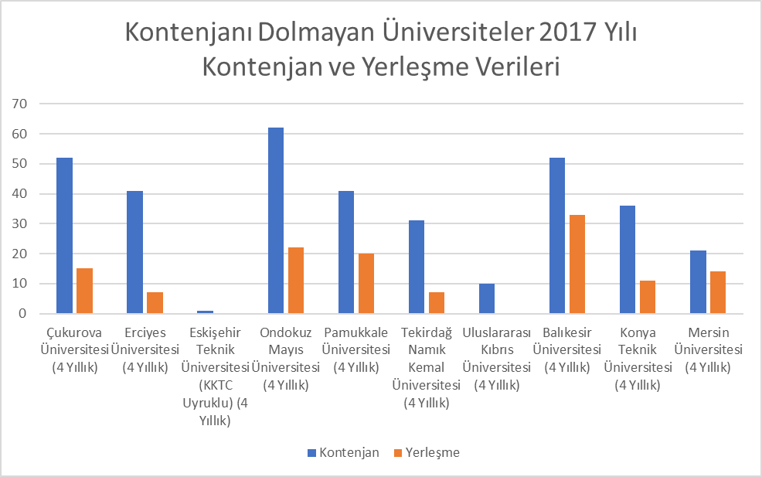
Grafik 1. Kontenjanı Dolmayan Üniversiteler 2017 Yılı Kontenjan ve Yerleşme Verileri
2018 Yılı Kontenjan ve Yerleşme Verileri
Sayı | Üniversite | Kontenjan | Yerleşme | Yerleşme Yüzdesi
1 | Akdeniz Üniversitesi (4 Yıllık) | 62 | 33 | 53%
2 | Bursa Teknik Üniversitesi (4 Yıllık) | 52 | 28 | 54%
3 | Bursa Uludağ Üniversitesi (4 Yıllık) | 72 | 72 | 100%
4 | Çanakkale Onsekiz Mart Üniversitesi (4 Yıllık) | 52 | 25 | 48%
5 | Çukurova Üniversitesi (4 Yıllık) | 21 | 5 | 24%
6 | Dokuz Eylül Üniversitesi (4 Yıllık) | 82 | 82 | 100%
7 | Erciyes Üniversitesi (4 Yıllık) | 16 | 4 | 25%
8 | Eskişehir Teknik Üniversitesi (4 Yıllık) | 72 | 72 | 100%
9 | Eskişehir Teknik Üniversitesi (KKTC Uyruklu) (4 Yıllık) | 1 | 0 | 0%
10 | Gebze Teknik Üniversitesi (4 Yıllık) | 62 | 62 | 100%
11 | Hacettepe Üniversitesi (4 Yıllık) | 62 | 62 | 100%
12 | İstanbul Teknik Üniversitesi (4 Yıllık)(İng) | 62 | 62 | 100%
13 | İstanbul Teknik Üniversitesi (4 Yıllık) | 62 | 62 | 100%
14 | İstanbul Üniversitesi – Cerrahpaşa (4 Yıllık) | 72 | 72 | 100%
15 | Kocaeli Üniversitesi (4 Yıllık) | 82 | 61 | 74%
16 | Marmara Üniversitesi (4 Yıllık) | 62 | 62 | 100%
17 | Ondokuz Mayıs Üniversitesi (4 Yıllık) | 21 | 11 | 52%
18 | Orta Doğu Teknik Üniversitesi (4 Yıllık) | 67 | 67 | 100%
19 | Pamukkale Üniversitesi (4 Yıllık) | 21 | 6 | 29%
20 | Sakarya Üniversitesi (4 Yıllık) | 82 | 15 | 18%
21 | Tekirdağ Namık Kemal Üniversitesi (4 Yıllık) | 16 | 3 | 19%
22 | Yıldız Teknik Üniversitesi (4 Yıllık) | 72 | 72 | 100%
23 | Uluslararası Kıbrıs Üniversitesi (4 Yıllık) | 1 | 0 | 0%
24 | Yakın Doğu Üniversitesi (4 Yıllık) | 1 | 1 | 100%
25 | Balıkesir Üniversitesi (4 Yıllık) | 41 | 12 | 29%
26 | Konya Teknik Üniversitesi (4 Yıllık) | 21 | 2 | 10%
27 | Mersin Üniversitesi (4 Yıllık) | 16 | 4 | 25%
GENEL TOPLAM |  | 1253 | 957 | 76%
Tablo.6 Üniversitelere Göre 2018 Yılı Kontenjan ve Yerleşme Verileri

2018 yılında 27 Üniversitede açılan kontenjanlardan 12 üniversitenin kontenjanını doldurduğu, 15 üniversitenin kontenjanlarının dolmadığı görülmekte olup genel ortalamada %76’sının dolduğu görülmektedir. Ancak birçok üniversitenin kontenjanlarının ciddi oranlarda düşük olduğu da görülmektedir. Bu sebeple kontenjanı tamamen dolu olan üniversiteler istatistikten çıkarıldığında diğer üniversitelerin oranı Tablo.7’de yer almaktadır.
2018 Yılı Kontenjan ve Yerleşme Verileri
Sayı | Üniversite | Kontenjan | Yerleşme | Yerleşme Yüzdesi
1 | Akdeniz Üniversitesi (4 Yıllık) | 62 | 33 | 53%
2 | Bursa Teknik Üniversitesi (4 Yıllık) | 52 | 28 | 54%
3 | Çanakkale Onsekiz Mart Üniversitesi (4 Yıllık) | 52 | 25 | 48%
4 | Çukurova Üniversitesi (4 Yıllık) | 21 | 5 | 24%
5 | Erciyes Üniversitesi (4 Yıllık) | 16 | 4 | 25%
6 | Eskişehir Teknik Üniversitesi (KKTC Uyruklu) (4 Yıllık) | 1 | 0 | 0%
7 | Kocaeli Üniversitesi (4 Yıllık) | 82 | 61 | 74%
8 | Ondokuz Mayıs Üniversitesi (4 Yıllık) | 21 | 11 | 52%
9 | Pamukkale Üniversitesi (4 Yıllık) | 21 | 6 | 29%
10 | Sakarya Üniversitesi (4 Yıllık) | 82 | 15 | 18%
11 | Tekirdağ Namık Kemal Üniversitesi (4 Yıllık) | 16 | 3 | 19%
12 | Uluslararası Kıbrıs Üniversitesi (4 Yıllık) | 1 | 0 | 0%
13 | Balıkesir Üniversitesi (4 Yıllık) | 41 | 12 | 29%
14 | Konya Teknik Üniversitesi (4 Yıllık) | 21 | 2 | 10%
15 | Mersin Üniversitesi (4 Yıllık) | 16 | 4 | 25%
GENEL TOPLAM |  | 505 | 209 | 41%
Tablo.7 Kontenjanı Dolmayan Üniversiteler 2018 Yılı Kontenjan ve Yerleşme Verileri
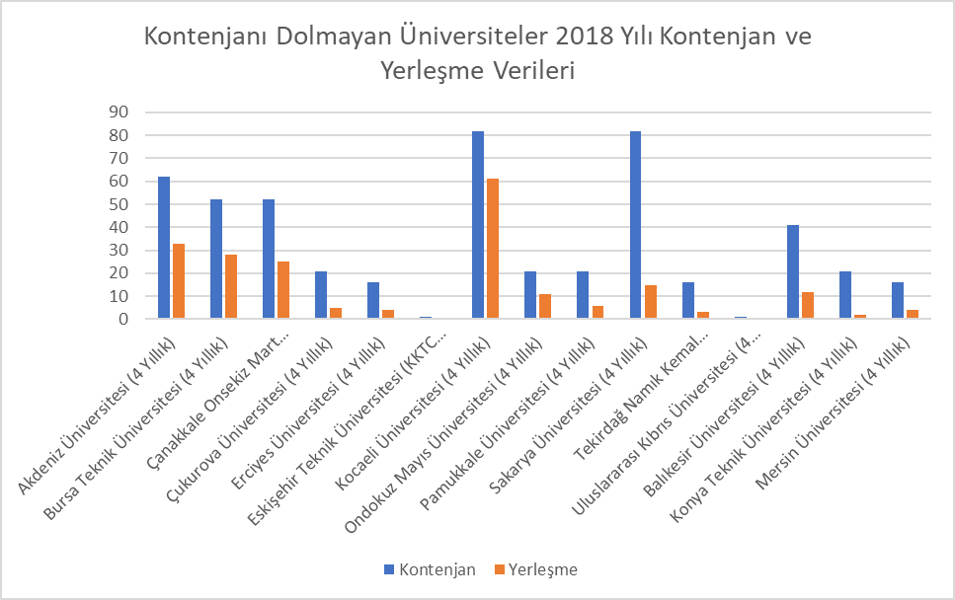
Grafik 2. Kontenjanı Dolmayan Üniversiteler 2018 Yılı Kontenjan ve Yerleşme Verileri
2019 Yılı Kontenjan ve Yerleşme Verileri
Sayı | Üniversite | Kontenjan | Yerleşme | Yerleşme Yüzdesi
1 | Akdeniz Üniversitesi (4 Yıllık) | 41 | 16 | 39%
2 | Atatürk Üniversitesi (4 Yıllık) | 41 | 0 | 0%
3 | Bursa Teknik Üniversitesi (4 Yıllık) | 41 | 8 | 20%
4 | Bursa Uludağ Üniversitesi (4 Yıllık) | 72 | 50 | 69%
5 | Çanakkale Onsekiz Mart Üniversitesi (4 Yıllık) | 41 | 8 | 20%
6 | Çukurova Üniversitesi (4 Yıllık) | 21 | 6 | 29%
7 | Dokuz Eylül Üniversitesi (4 Yıllık) | 82 | 82 | 100%
8 | Erciyes Üniversitesi (4 Yıllık) | 16 | 0 | 0%
9 | Eskişehir Teknik Üniversitesi (4 Yıllık) | 72 | 62 | 86%
10 | Gebze Teknik Üniversitesi (4 Yıllık) | 62 | 62 | 100%
11 | Hacettepe Üniversitesi (4 Yıllık) | 72 | 72 | 100%
12 | İstanbul Teknik Üniversitesi (4 Yıllık)(İng) | 62 | 62 | 100%
13 | İstanbul Teknik Üniversitesi (4 Yıllık) | 72 | 72 | 100%
14 | İstanbul Üniversitesi – Cerrahpaşa (ing) (4 Yıllık) | 31 | 31 | 100%
15 | İstanbul Üniversitesi – Cerrahpaşa (4 Yıllık) | 72 | 72 | 100%
16 | İzmir Yüksek Teknoloji Enstitüsü (4 Yıllık) | 41 | 41 | 100%
17 | Kocaeli Üniversitesi (4 Yıllık) | 72 | 21 | 29%
18 | Marmara Üniversitesi (4 Yıllık) | 62 | 62 | 100%
19 | Ondokuz Mayıs Üniversitesi (4 Yıllık) | 21 | 3 | 14%
20 | Orta Doğu Teknik Üniversitesi (4 Yıllık) | 67 | 67 | 100%
21 | Pamukkale Üniversitesi (4 Yıllık) | 21 | 1 | 5%
22 | Sakarya Üniversitesi (4 Yıllık) | 31 | 8 | 26%
23 | Tekirdağ Namık Kemal Üniversitesi (4 Yıllık) | 16 | 1 | 6%
24 | Yıldız Teknik Üniversitesi (4 Yıllık) | 72 | 72 | 100%
25 | Yakın Doğu Üniversitesi (4 Yıllık) | 3 | 0 | 0%
26 | Balıkesir Üniversitesi (4 Yıllık) | 31 | 3 | 10%
27 | Fırat Üniversitesi (4 Yıllık) | 31 | 1 | 3%
28 | Konya Teknik Üniversitesi (4 Yıllık) | 16 | 2 | 13%
29 | Mersin Üniversitesi (4 Yıllık) | 21 | 4 | 19%
GENEL TOPLAM |  | 1303 | 889 | 68%
Tablo.8 Üniversitelere Göre 2019 Yılı Kontenjan ve Yerleşme Verileri
2019 yılında 29 Üniversitede açılan kontenjanlardan 11 üniversitenin kontenjanını doldurduğu, 18 üniversitenin kontenjanlarının dolmadığı görülmekte olup genel ortalamada %68’inin dolduğu görülmektedir. Ancak birçok üniversitenin kontenjanlarının ciddi oranlarda düşük olduğu da görülmektedir. Bu sebeple kontenjanı tamamen dolu olan üniversiteler istatistikten çıkarıldığında diğer üniversitelerin oranı Tablo.9’da yer almaktadır.

2019 Yılı Kontenjan ve Yerleşme Verileri
Sayı | Üniversite | Kontenjan | Yerleşme | Yerleşme Yüzdesi
1 | Akdeniz Üniversitesi (4 Yıllık) | 41 | 16 | 39%
2 | Atatürk Üniversitesi (4 Yıllık) | 41 | 0 | 0%
3 | Bursa Teknik Üniversitesi (4 Yıllık) | 41 | 8 | 20%
4 | Bursa Uludağ Üniversitesi (4 Yıllık) | 72 | 50 | 69%
5 | Çanakkale Onsekiz Mart Üniversitesi (4 Yıllık) | 41 | 8 | 20%
6 | Çukurova Üniversitesi (4 Yıllık) | 21 | 6 | 29%
7 | Erciyes Üniversitesi (4 Yıllık) | 16 | 0 | 0%
8 | Eskişehir Teknik Üniversitesi (4 Yıllık) | 72 | 62 | 86%
9 | Kocaeli Üniversitesi (4 Yıllık) | 72 | 21 | 29%
10 | Ondokuz Mayıs Üniversitesi (4 Yıllık) | 21 | 3 | 14%
11 | Pamukkale Üniversitesi (4 Yıllık) | 21 | 1 | 5%
12 | Sakarya Üniversitesi (4 Yıllık) | 31 | 8 | 26%
13 | Tekirdağ Namık Kemal Üniversitesi (4 Yıllık) | 16 | 1 | 6%
14 | Yakın Doğu Üniversitesi (4 Yıllık) | 3 | 0 | 0%
15 | Balıkesir Üniversitesi (4 Yıllık) | 31 | 3 | 10%
16 | Fırat Üniversitesi (4 Yıllık) | 31 | 1 | 3%
17 | Konya Teknik Üniversitesi (4 Yıllık) | 16 | 2 | 13%
18 | Mersin Üniversitesi (4 Yıllık) | 21 | 4 | 19%
GENEL TOPLAM |  | 608 | 194 | 32%
Tablo.9 Kontenjanı Dolmayan Üniversiteler 2019 Yılı Kontenjan ve Yerleşme Verileri

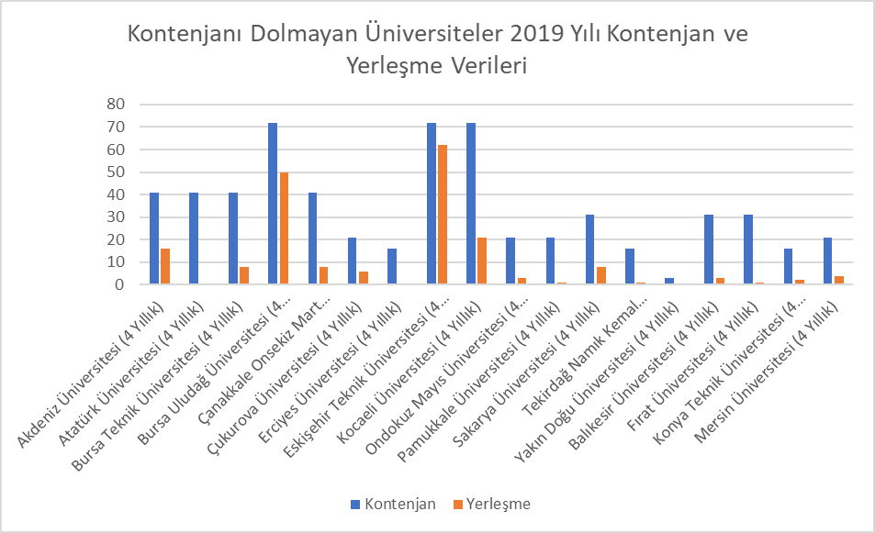
Grafik 3. Kontenjanı Dolmayan Üniversiteler 2019 Yılı Kontenjan ve Yerleşme Verileri
2020 Yılı Kontenjan ve Yerleşme Verileri
Sayı | Üniversite | Kontenjan | Yerleşme | Yerleşme Yüzdesi
1 | Akdeniz Üniversitesi (4 Yıllık) | 31 | 8 | 26%
2 | Atatürk Üniversitesi (4 Yıllık) | 26 | 0 | 0%
3 | Bursa Teknik Üniversitesi (4 Yıllık) | 26 | 3 | 12%
4 | Bursa Uludağ Üniversitesi (4 Yıllık) | 62 | 21 | 34%
5 | Çanakkale Onsekiz Mart Üniversitesi (4 Yıllık) | 21 | 3 | 14%
6 | Çukurova Üniversitesi (4 Yıllık) | 21 | 0 | 0%
7 | Dokuz Eylül Üniversitesi (4 Yıllık) | 82 | 82 | 100%
8 | Erciyes Üniversitesi (4 Yıllık) | 16 | 0 | 0%
9 | Eskişehir Teknik Üniversitesi (4 Yıllık) | 72 | 39 | 54%
10 | Gebze Teknik Üniversitesi (4 Yıllık) | 62 | 62 | 100%
11 | Hacettepe Üniversitesi (4 Yıllık) | 72 | 72 | 100%
12 | İstanbul Teknik Üniversitesi (4 Yıllık)(İng) | 62 | 62 | 100%
13 | İstanbul Teknik Üniversitesi (4 Yıllık) | 72 | 72 | 100%
14 | İstanbul Üniversitesi – Cerrahpaşa (ing) (4 Yıllık) | 31 | 31 | 100%
15 | İstanbul Üniversitesi – Cerrahpaşa (4 Yıllık) | 72 | 72 | 100%
16 | İzmir Yüksek Teknoloji Enstitüsü (4 Yıllık) | 52 | 52 | 100%
17 | Kocaeli Üniversitesi (4 Yıllık) | 41 | 23 | 56%
18 | Marmara Üniversitesi (4 Yıllık) | 62 | 62 | 100%
19 | Ondokuz Mayıs Üniversitesi (4 Yıllık) | 21 | 4 | 19%
20 | Orta Doğu Teknik Üniversitesi (4 Yıllık) | 67 | 67 | 100%
21 | Pamukkale Üniversitesi (4 Yıllık) | 21 | 3 | 14%
22 | Sakarya Üniversitesi (4 Yıllık) | 21 | 4 | 19%
23 | Tekirdağ Namık Kemal Üniversitesi (4 Yıllık) | 16 | 3 | 19%
24 | Yıldız Teknik Üniversitesi (4 Yıllık) | 72 | 72 | 100%
25 | Yakın Doğu Üniversitesi (4 Yıllık) | 3 | 0 | 0%
26 | Balıkesir Üniversitesi (4 Yıllık) | 21 | 2 | 10%
27 | Fırat Üniversitesi (4 Yıllık) | 21 | 1 | 5%
28 | Konya Teknik Üniversitesi (4 Yıllık) | 16 | 2 | 13%
29 | Mersin Üniversitesi (4 Yıllık) | 21 | 1 | 5%
GENEL TOPLAM |  | 1183 | 823 | 70%
Tablo.10 Üniversitelere Göre 2020 Yılı Kontenjan ve Yerleşme Verileri
2020 yılında 29 Üniversitede açılan kontenjanlardan 11 üniversitenin kontenjanını doldurduğu, 18 üniversitenin kontenjanlarının dolmadığı görülmekte olup genel ortalamada %70’inin dolduğu görülmektedir. Ancak birçok üniversitenin kontenjanlarının ciddi oranlarda düşük olduğu da görülmektedir. Bu sebeple kontenjanı tamamen dolu olan üniversiteler istatistikten çıkarıldığında diğer üniversitelerin oranı Tablo.11’de yer almaktadır.

2020 Yılı Kontenjan ve Yerleşme Verileri
Sayı | Üniversite | Kontenjan | Yerleşme | Yerleşme Yüzdesi
1 | Akdeniz Üniversitesi (4 Yıllık) | 31 | 8 | 26%
2 | Atatürk Üniversitesi (4 Yıllık) | 26 | 0 | 0%
3 | Bursa Teknik Üniversitesi (4 Yıllık) | 26 | 3 | 12%
4 | Bursa Uludağ Üniversitesi (4 Yıllık) | 62 | 21 | 34%
5 | Çanakkale Onsekiz Mart Üniversitesi (4 Yıllık) | 21 | 3 | 14%
6 | Çukurova Üniversitesi (4 Yıllık) | 21 | 0 | 0%
7 | Erciyes Üniversitesi (4 Yıllık) | 16 | 0 | 0%
8 | Eskişehir Teknik Üniversitesi (4 Yıllık) | 72 | 39 | 54%
9 | Kocaeli Üniversitesi (4 Yıllık) | 41 | 23 | 56%
10 | Ondokuz Mayıs Üniversitesi (4 Yıllık) | 21 | 4 | 19%
11 | Pamukkale Üniversitesi (4 Yıllık) | 21 | 3 | 14%
12 | Sakarya Üniversitesi (4 Yıllık) | 21 | 4 | 19%
13 | Tekirdağ Namık Kemal Üniversitesi (4 Yıllık) | 16 | 3 | 19%
14 | Yakın Doğu Üniversitesi (4 Yıllık) | 3 | 0 | 0%
15 | Balıkesir Üniversitesi (4 Yıllık) | 21 | 2 | 10%
16 | Fırat Üniversitesi (4 Yıllık) | 21 | 1 | 5%
17 | Konya Teknik Üniversitesi (4 Yıllık) | 16 | 2 | 13%
18 | Mersin Üniversitesi (4 Yıllık) | 21 | 1 | 5%
GENEL TOPLAM |  | 477 | 117 | 25%
Tablo.11 Kontenjanı Dolmayan Üniversiteler 2020 Yılı Kontenjan ve Yerleşme Verileri
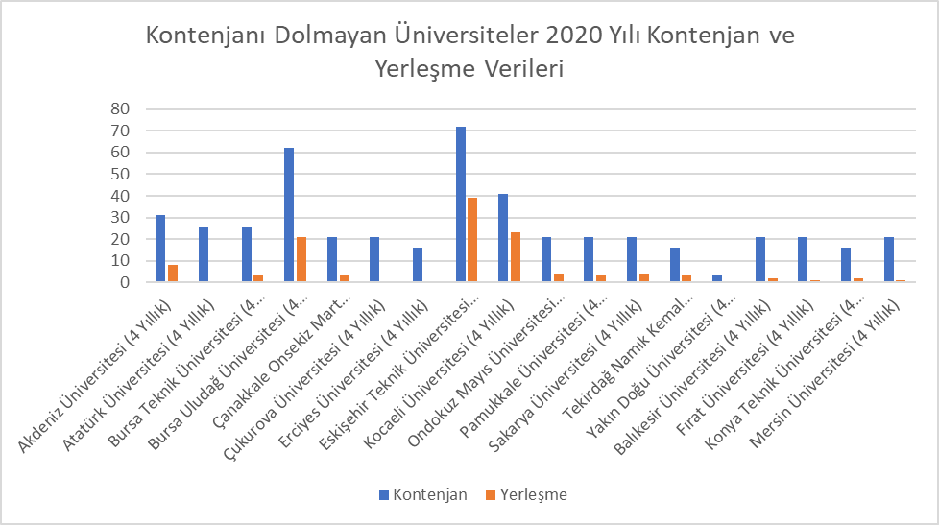
Grafik 4. Kontenjanı Dolmayan Üniversiteler 2020 Yılı Kontenjan ve Yerleşme Verileri

2008-2022 yılları arasında üniversitelerde Çevre Mühendisliği bölümlerine ait kontenjanların düştüğü Grafik 5.’te görülmektedir.

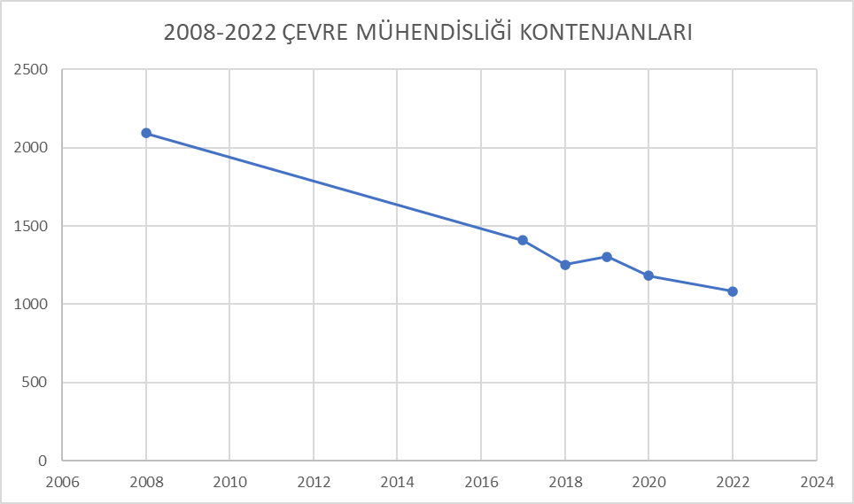
Grafik 5. 2008-2022 Yılları Üniversitelerde Açılan Çevre Mühendisliği Kontenjanları
2017 – 2020 yılları arasında açılan kontenjanlar ve yerleşen öğrenciler kıyaslandığında ise yine yıllara göre kontenjan ve yerleşim sayılarının düştüğü, açılan kontenjanların dolmadığı Grafik 6’da görülmektedir.
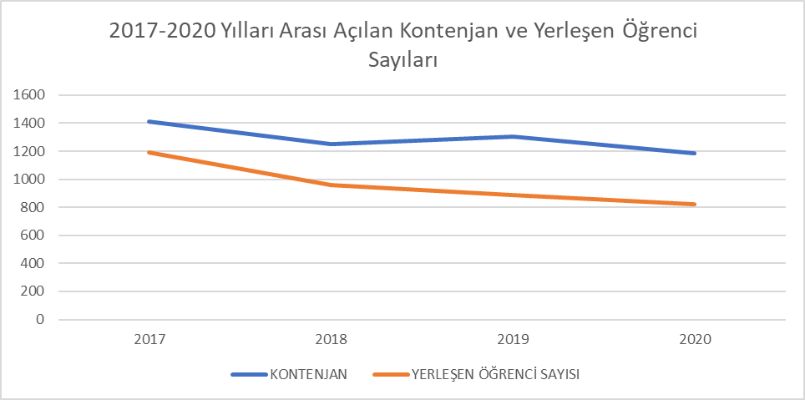
Grafik 6. 2017-2020 Yılları Arası Açılan Kontenjan ve Yerleşen Öğrenci Sayıları

